Міністерство освіти і науки України
Центральноукраїнський національний технічний університет
Механіко-технологічний факультет
Кафедра кібербезпеки та програмного забезпечення
ЗВІТ
ПРО ВИКОНАННЯ ЛАБОРАТОРНОЇ РОБОТИ № 8
з навчальної дисципліни “Базові методології та технології
програмування ”
Реалізація статичних бібліотек модулів
лінійних обчислювальних процесів
ВИКОНАВ
студент академічної групи КІ-20
Рисований М.О

ПЕРЕВІРИВ
викладач кафедри кібербезпеки
та програмного забезпечення
Л.І. Поліщук

Кропивницький – 2021
Мета роботи: полягає у набутті ґрунтовних вмінь і практичних навичок застосування теоретичних положень методології модульного програмування, реалізації метода функціональної декомпозиції задач, метода модульного (блочного) тестування, представлення мовою програмування С++ даних скалярних типів, арифметичних і логічних операцій, потокового введення й виведення інформації, розроблення програмних модулів та засобів у кросплатформовому середовищі Code::Blocks (GNU GCC Compiler).
Завдання до лабораторної роботи:
1. Реалізувати статичну бібліотеку модулів libModulesПрізвище C/C++, яка містить функцію розв’язування задачі 8.1.
2. Реалізувати програмне забезпечення розв’язування задачі 8.2 —консольний застосунок.
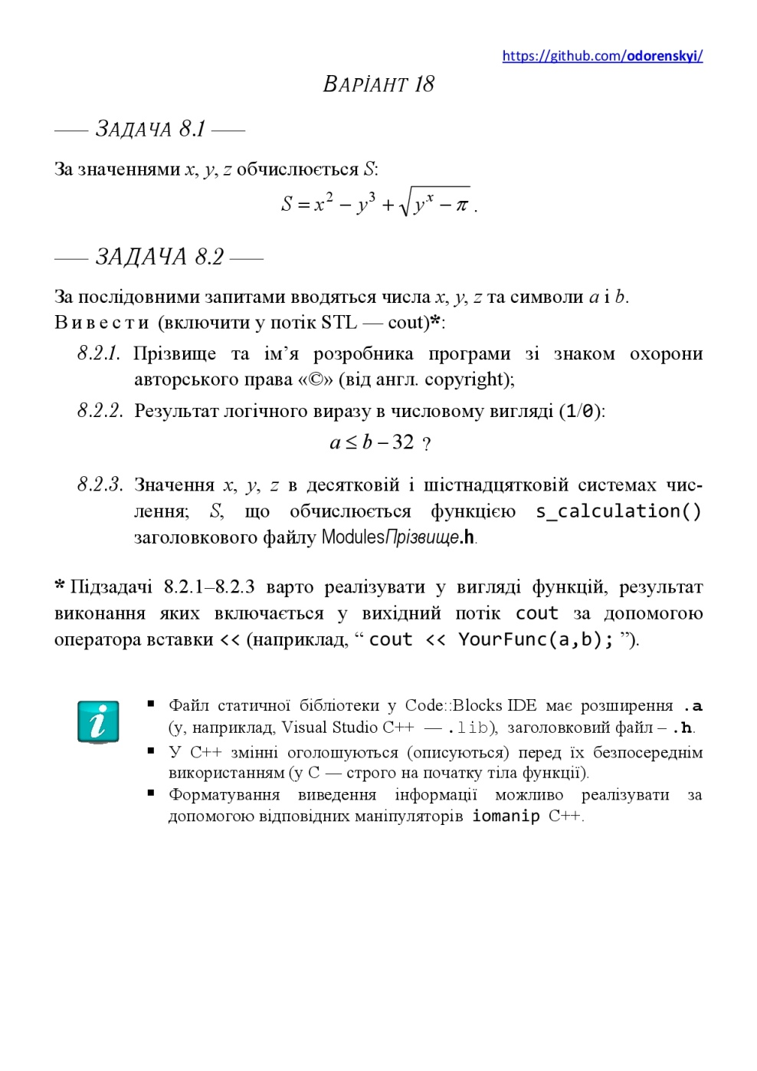
Рисунок 1 – Завдання за варіантом 18
Задача 8.1
Формалізація задачі:
Вихідні змінні: S – дійсне число.
Вхідні змінні: x,y,z – дійсні числа.
Результат тестування задачі 8.1:
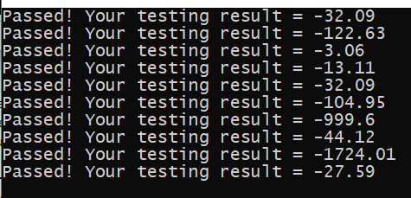
Рисунок 2 – Результати тестування модуля

Завдання 8.2
Постановка задачі:
Вихідні дані:
S – дійсне число.
Вхідні дані:
x – дійсне число, визначене користувачем.
y – дійсне число, визначене користувачем.
a,b – символи, визначаются користувачем.
Математична модель:
Якщо a <=b – 32 = {1}, в іншому випадку {0}.
Вимоги до ПЗ:
- Інтерефейс українською мовою.
- Інформація про розробника програми зі знаком охорони авторського права.
Алгоритм виконання:
- Написання функції, у якій описується прізвище,ім’я розробника програми зі знаком (с).
- Написання функції, яка виконує логічну операцію.
- Написання функції, яка виводить числа x,y у 16-овій та 10-овій системах числення та обчислення їх за допомогою функції s_calculation().
- Підключення усіх функцій до головної функції.

Додаток А - 1. Тестовий набір для задачі 8.1
Назва тестового набору | TS8.1_LAB_8_BMTP
Назва проекта | ModulesRisovany.a
Рівень тестування | Модульне тестування
Автор тест-сьюта | Рисований М.О.
Виконавець | Рисований М.О

Номер | Вхідні дані | Очікуваний результат
TestCase_1 | x = 4 , y = 4 | S = -32,09
TestCase_2 | x = 1 , y = 5 | S = -122,63
TestCase_3 | x = 2 , y = 2 | S = -3,06
TestCase_4 | x = 3 , y = 3 | S = -13,11
TestCase_5 | x = 4 , y = 4 | S = -32,09
TestCase_6 | x = 3 , y = 5 | S = -104,95
TestCase_7 | x = 0,5 , y = 10 | S = -999,6
TestCase_8 | x = 5 , y = 5 | S = -44,12
TestCase_9 | x = 1 , y = 12 | S =-1724,01
TestCase_10 | x = 2 , y = 3,25 | S =-27,59

Додаток А - 2. Лістинг модуля ModulesRisovaniy.a
#include <cmath>

float s_calculation(float x, float y)
{
const double PI = 3.141592653589793;
float S = x*x - y*y*y + sqrt(pow(y,x) - PI);
S = int(S*100 + 0.5)/100.0;
return S;
}

Додаток А – 3. Лістинг тестового набору TestDrive
#include <iostream>
#include "ModulesRisovany.h"
using namespace std;
int main()
{
// TestDriver for ModulesRisovaniy.a
float x[10] = {4, 1, 2, 3, 4, 3, 0.5, 5, 1, 2};
float y[10] = {4, 5, 2, 3, 4, 5, 10, 5, 12, 3.25};
float S[10] = {-32.09, -122.63, -3.06, -13.11, -32.09, -104.95, -999.6, -44.12, -1724.01, -27.59};

for(int i = 0; i < 10; i++)
{
if(s_calculation(x[i], y[i]) == S[i])
{
cout << "Passed! Your testing result = " << S[i] << endl;
}
if(s_calculation(x[i], y[i]) != S[i])
{
cout << "Failed! Your testing result != " << S[i] << endl;
}
}
getchar();
getchar();
}

